Министерство высшего и среднего образования РФ

МОУ Абатская средняя общеобразовательная

школа № 2

Климат Абатского района

Выполнили: Донов Геннадий

Рябков Юрий

Руководитель: Донова Н. В.

Абатское

2008

Оглавление

1.Введение………………………………………………………………….3

2. Глава I Климат Земли…………………………………………………..4

3. Глава II Климат Абатского района…………………………………….6

4. Заключение………………………………………………………………8

5. Приложения……………………………………………………………...9

6. Библиография……………………………………………………………30

Введение

Человечество интересовалось климатом с незапамятных времен. Возникновение календарей погоды связано с первыми попытками людей систематизировать результаты своих наблюдений за погодой и её измене-ниями. Все наблюдения проводились визуально, только 300-400 лет назад были изобретены первые приборы для измерения состояния атмосферы – термометр, барометр.
Длительные записи погоды велись во многих странах ещё в XVI – XVII вв., в России в конце XVII в. В течение 20 лет этим занималась кремлёвская стража. Отмечались температура воздуха, осадки, состояние неба. Во время экспедиции Беринга в Сибирь и Америку с 1725 по 1743 г. было организовано 9 метеорологических станций. Наблюдения велись по инструкции, которая устанавливала их сроки и способы измерений.
В последние 250 лет совершенствовались приборы, появлялись новые виды измерений. Была создана сеть специальных метеорологических станций, покрывшая большую часть суши.
Одна из таких метеорологических станций находится в нашем селе Абатское, которую мы посетили в ходе нашей исследовательской работы.
Объектом наших исследований стал климат нашей местности. Данную тему считаем актуальной в настоящее время, так как многих интересует современное состояние климата и ежедневное изменение погоды.
Для подтверждения наших слов мы в ходе работы провели анкетирование среди школьников и взрослых, в анкете были вопросы о погоде, итересует ли она всех. В анкетировании приняли участие учащиеся 1^{Б} класса, 7^{А} и 11^{Б} классов, а также работники школы и родители учащихся 2^{Б}. Результат анкетирования показал, что большую часть опрошенных (90,5%) интересует состояние погоды нашей местности.
Цель нашей работы:. исследовать метеорологические наблюдения за определенные периоды времени
В задачи исследования входило:
- сделать анализ научной литературы по данной теме,
- посещение метеостанции с целью изучения данных наблюдений за погодой,
- определение среднемесячной и среднегодовой температуры воздуха,
- построение графиков годового хода температуры воздуха.
Методы исследования: первые фенологические наблюдения мы проводили в 5 и 6 классах, на этих данных мы учились обрабатывать информацию. В данной работе, используя математические навыки, мы считали средние температуры воздуха

Глава I Климат Земли.

1.1 Климатические пояса.

Классификация климатов разработана профессором Б. П. Алисовым. Климаты различаются в зависимости от наклона солнечных лучей, падающих на земную поверхность, а также от положения зон высоко и низкого давления воздуха, перемещающихся по сезонам вслед за солнцем. На Земле выделяется три зоны относительно низкого давления воздуха – экваториальная и две зоны умеренных широт. Четыре зоны повышенного давления: две тропические и две полярные зоны.
На земном шаре выделяется семь климатических поясов, шесть повторяются дважды: экваториальный пояс, два субэкваториальных, два тропических, два субтропических, два умеренных, два субарктических, два арктических. Температура воздуха в пределах поясов уменьшается от экватора к полюсам.
Особенности погоды отдельных районов, для характеристики которых достаточно наблюдений одной метеорологической станции, называются местным климатом.
Местный климат определяется воздушными массами, на него влияют особенности рельефа территории и характера поверхности, он формируется также в результате деятельности человека.

1.2 Погода

Может быть, у природы и «нет плохой погоды», но отнюдь не «каждая погода благодать». Вряд ли найдется человек, который будет восторгаться антарктическими морозами или пыльными бурями в пустынях Сахары.
Погодой принято называть непрерывную смену состояний нижнего слоя атмосферы – тропосферы. В глубокой древности человек стремился отыскать такие признаки, по которым можно было бы судить об изменениях, какие могут в погоде явиться через некоторый промежуток времени. С течением времени изучение погоды выделилось в особую самостоятельную науку метеорологию.
Явления погоды представляются на первый взгляд необычайно сложными и запутанными. Однако если расчленить погоду на главнейшие элементы, её определяющие, подвергнуть их изучению, то уже непродолжительными наблюдениями обнаруживается, что весь ряд изменений в атмосфере, составляющий погоду, представляет известную периодичность, которая часто нарушается различными явлениями. Наблюдения показывают, что периодические изменения в состоянии атмосферы тесно связаны с суточным и годовым вращением Земли, от географического положения местности и других факторов.
Когда мы говорим о погоде, то имеем в виду температуру окружающего воздуха. Для жителя умеренных широт лучше всего, чтобы она была от +18^{о} до +25^{о}С. отклонение в ту или иную сторону воспринимается им как неудобство, а выход за пределы +40^{о} - -40^{о} С может стать настоящим стихийным бедствием, хотя и морозы и жара - такая уж редкость в иных широтах.
Именно температуру воздуха нашей местности мы исследовали в работе.

Глава II Климат Абатского района.

В ходе нашего исследования мы изучали изменения температуры в нашей местности за периоды с 1980 – 1989гг. и с 2000 по 2007 г.
Для исследования данной темы мы обратились на местную метеостанцию, где нам пошли на встречу, предоставив большой выбор данных наблюдений за погодой. Нашей задачей было обработать и проанализировать все полученные данные: определить среднемесячную температуру за 2007 год,
среднегодовую температуру воздуха. Обработанные данные занесли в сводную таблицу( см. приложение табл.№2). По полученным данным были построены графики изменения температур за периоды с 1980 по 1989г., а также с 2000 по2007г.
Проанализировав полученные графики, были сделаны выводы об изменении температуры воздуха за данный период.
Самым холодным месяцем в году обычно является январь, что не всегда было за эти годы в нашем районе. Самым же теплым месяцем в году является июль – это подтверждается по данным наблюдений.
За I период наблюдений мы обнаружили самую высокую температуру июля в 1989 году (рис № 12), которая составила +23,1^{о}С. Самую низкую температуру января в 1980 -20,3 ^{о}С( рис № 3). За II период наблюдений самая высокая температура июля в наблюдалась +21 ^{о}С в2000 году( рис. № 13) , а самая низкая январская -27,2 ^{о}С в 2006 году( рис. № 19).

Таблица № 1 Среднегодовая температура воздуха

год | температура  воздуха | год | температура  воздуха
1980 | 0,3^{о} | 2000 | 2,4^{о}
1981 | 1,8^{о} | 2001 | 2,2^{о}
1982 | 1,8^{о} | 2002 | 2,85^{о}
1983 | 3,1^{о} | 2003 | 2,6^{о}
1984 | -0,3^{о} | 2004 | 2,1^{о}
1985 | 0,5^{о} | 2005 | 2,3^{о}
1986 | 0,4^{о} | 2006 | 1,26^{о}
1987 | 0,9^{о} | 2007 | 3,0^{о}
1988 | 1,9^{о}
1989 | 1,8^{о}

За первый период с 1980 по 1989 годы увеличения температуры не наблюдается. По графику (рис.№ 21 ) и по данным таблицы № 1 заметны колебания температуры от -0,3^{о} – это минимальная температура воздуха за данный период времени, до 3,1^{о}, что является максимальной температурой воздуха. Средняя же температура за данный период составляет 1,2^{о} С.
За второй период наблюдений с 2000 по 2007 годы просматривается повышение среднегодовой температуры воздуха. По графику (рис. № 22) и по данным таблицы № 1 наблюдаем минимальную температуру воздуха 1,26^{о} С. Данная температура 2006 года, по сравнению с минимальной температурой за 1984 год, является положительной. Максимальная же температура составляет 3,0^{о}С за 2007, что выше нормы на 2,4 ^{о} С ( норма в данный период – +1,6^{о}). Средняя температура за данные восемь лет составляет 2.34^{о} , почти в два раза превышает первый нами рассмотренный период.
Изучая научную литературу по данному вопросу, мы также обратились к графику изменений температуры воздуха на планете. Нами был обнаружен постоянный рост температуры со скоростью примерно 0,5^{о} в100 лет.(рис.№ 1) На данном графике заметны значительные колебания температуры: потепление 40-х годов и похолодание 60-х годов XX века.
Наибольший интерес представляет вековой рост температуры. Его можно объяснить тем, что температурный режим меняется каждое тысячелетие. Наступает период потепления, а затем вновь похолодание – так называемый малый ледниковый период, что мы видим на рисунке № 2 . Последний малый ледниковый период завершился в середине XIX века, и начавшееся потепление можно объяснить именно как проявление некоторой положительной фазы в колебании климата за последние несколько тысяч лет. Рост температуры в конце XX века можно объяснить парниковым эффектом, обусловленным загрязнением атмосферы. Содержание углекислого газа в атмосфере постоянно растет в результате хозяйственной деятельности человека, что влияет на повышение температуры воздуха на Земле.

Заключение

Грядущее потепление представляет угрозу для человечества. При изменении температуры, влажности и обеспеченности солнечным светом нарушается привычный уклад сельскохозяйственного производства. Другой важный эффект – повышение уровня Мирового океана. Тают ледники Арктики и Антарктики. При росте температуры на 1^{о}С уровень океана должен повыситься на 16 см.
Все эти проблемы являются глобальными, а значит и нам жителям Абатского района стоит задуматься над данным вопросом. У нас также главное занятие населения – это сельское хозяйство. Наше село Абатское находится на высоте 70 метров над уровнем моря. Возможно нам стоит над этим задуматься.
Мы убедились в том, что выбранная тема действительно актуальна в настоящее время. В ходе исследования мы подтвердили, что температура воздуха в Абатском районе действительно повышается. Это совпадает с утверждениями специалистов метеорологов не только нашей области, но и подтверждение ученых всего мира.
Мы рассмотрели только изменение температуры воздуха, а погоду характеризует ещё количество осадков, ветер – который также влияет на температуру воздуха. Влияние на погоду нашей местности оказывают также циклоны и антициклоны. Слушая прогноз погоды мы все часто слышим о их упоминании, что это нам предстоит изучить в 8 классе в географии России.
Результаты данной работы ( сводные таблицы, графики изменения температур) очень важны для изучения темы «Климат» в курсе географии 6, 7, 8 классов. Данные метеорологических наблюдений будут использоваться на практических работах по географии.

Приложение

Рис. № 1 Изменение температуры воздуха за 150 лет
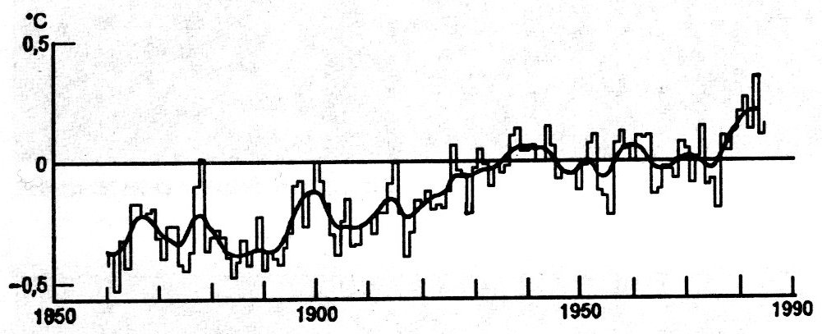

Рис. № 2 Изменение температуры воздуха за последние 25000 лет

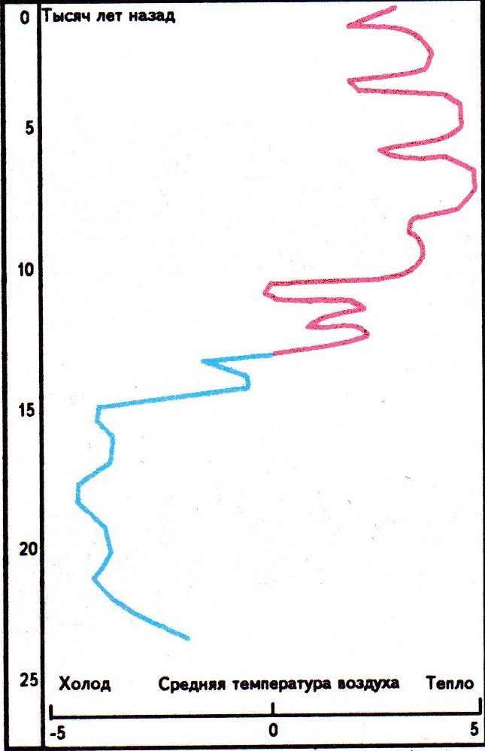

Таблица № 2
Среднемесячная температура воздуха за 1975-1990гг., 2000 – 2007гг.

год | янв. | фев. | март | апр. | май | июнь | июль | авг. | сен. | окт. | нояб. | дек. | ср.
1975 | - 13,6 | -15,3 | -5,5 | 5,2 | 9,0 | 16,3 | 18,3 | 14,3 | 10,5 | 0,2 | -8,5 | -14,1 | -1,4
1976 | -13,1 | -21,3 | -9,8 | 4,5 | 11,6 | 19,1 | 17,3 | 17,5 | 9,3 | -5,0 | -12,0 | -17,6 | 0,0
1977 | -23,1 | -20,7 | -6,5 | 6,4 | 13,3 | 19,2 | 19,4 | 13,7 | 9,2 | -0,3 | -5,2 | -16,4 | 0,8
1978 | -14,4 | -17,0 | -6,8 | 3,0 | 9,6 | 17,5 | 18,0 | 12,6 | 10,5 | 2,1 | -5,8 | -17,6 | 1,0
1979 | -22,6 | -14,2 | -8,4 | -2,9 | 11,0 | 13,4 | 19,5 | 14,8 | 11,3 | 0,9 | -6,6 | -9,8 | 0,5
1980 | -20,3 | -19,2 | -11,2 | 1,0 | 14,1 | 15,2 | 17,2 | 13,3 | 10,6 | 2,2 | -8,0 | -11,3 | 0,3
1981 | -15,4 | -13,1 | -8,1 | 2,1 | 9,2 | 17,9 | 18,2 | 19,2 | 10,3 | 3,2 | -7,9 | -12,2 | 1,8
1982 | -17,5 | -17,2 | -13,8 | 5,7 | 12,9 | 18,9 | 17,9 | 16,1 | 10,5 | 0,8 | -4,0 | -9,0 | 1,8
1983 | -11,1 | -10,7 | -6,7 | 4,0 | 7,0 | 20,0 | 20,4 | 15,7 | 8,1 | 4,1 | -5,3 | -8,4 | 3,1
1984 | -12,8 | -16,9 | -6,0 | -1,8 | 10,4 | 16,7 | 18,6 | 16,3 | 8,6 | 2,2 | -15,7 | -22,7 | -0,3
1985 | -16,3 | -18,6 | -8,8 | 3,6 | 7,4 | 16,4 | 17,8 | 15,8 | 11,1 | 0,8 | -19,5 | -14,1 | 0,5
1986 | -15,8 | -17,9 | -7,5 | 5,9 | 8,0 | 14,6 | 17,4 | 14,8 | 8,8 | 1,7 | -5,6 | -19,8 | 0,4
1987 | -18,4 | -12,7 | -10,7 | -0,2 | 13,8 | 17,6 | 20,5 | 17,1 | 9,8 | 0,8 | -14,5 | -12,8 | 0,9
1988 | -16,3 | -18,6 | -7,3 | 4,2 | 9,6 | 17,3 | 21,4 | 17,4 | 10,6 | 2,6 | -6,0 | -11,6 | 1,9
1989 | -17,6 | -14,9 | -4,7 | -0,1 | 11,6 | 18,6 | 23,1 | 15,4 | 5,6 | 2,8 | -6,0 | -12,4 | 1,8
2000 | -15,8 | -11,3 | -4,8 | 8,1 | 12,7 | 20,6 | 21,0 | 16,9 | 9,9 | 1,0 | -12,7 | -15,3 | 2,4
2001 | -18,8 | -18,7 | -4,1 | 5,0 | 17,7 | 16,6 | 18,0 | 17,6 | 11,4 | 1,3 | -4,6 | -15,2 | 2,2
2002 | -10,2 | -8,1 | -2,1 | 2,5 | 12,3 | 17,4 | 19,8 | 15,2 | 12,0 | 2,1 | -5,6 | -21,1 | 2,85
2003 | -14,4 | -17,2 | -7,4 | 3,9 | 16,6 | 19,0 | 19,0 | 21,5 | 12,2 | -3,6 | -10,7 | -8,5 | 2,6
2004 | -15,6 | -11,9 | -8,8 | 0,4 | 15,7 | 18,2 | 20,1 | 15,2 | 9,6 | 3,2 | -3,2 | -17,8 | 2,1
2005 | -16,1 | -20,3 | -5,8 | 3,7 | 13,3 | 19,0 | 18,5 | 15,6 | 10,8 | 4,2 | -2,6 | -12,7 | 2,3
2006 | -27,2 | -15,5 | -4,2 | 1,3 | 11,2 | 20,2 | 17,4 | 14,0 | 10,8 | 2,2 | -8,1 | -7,0 | 1,26
2007 | -8,7 | -16,9 | -6,5 | 5,6 | 11,3 | 15,8 | 20,4 | 16,9 | 10,9 | 5,0 | -5,6 | -12,0 | 3,0

